Дон
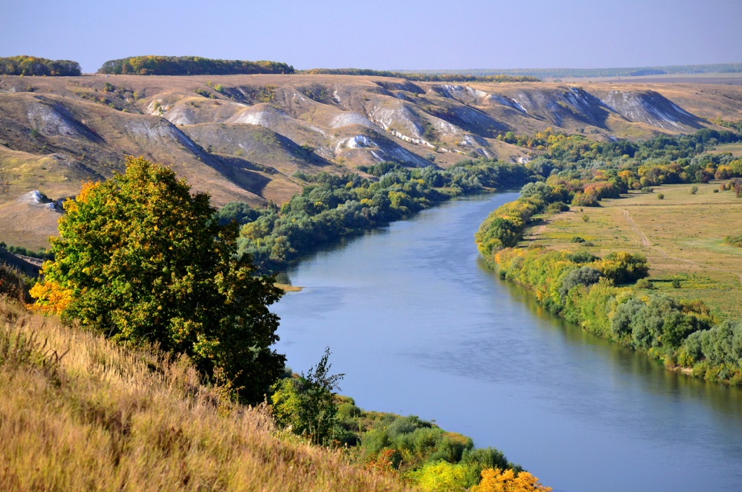

Дон — река в Европейской части России. Длина реки — 1870 км, площадь водосборного бассейна — 422 тысячи км². Средний расход воды — 680 м³/с. Уклон реки — 0,096 м/км. Пятая по протяжённости река Европы.
Исток Дона располагается в городе Новомосковске, находящемся в северной части Среднерусской возвышенности, на высоте около 180 м над уровнем моря.
Набережная реки Дон является одной из главных достопримечательностей города. Впадает в Таганрогский залив (бассейн Азовского моря).
На Дону расположены два города - миллионника: Ростов-на-Дону непосредственно, Воронеж - у впадения в Дон реки Воронеж.

